需求：

使用jQuery实现游戏推荐新增与删除功能

1. 当点击新增按钮时，可以增加一组图片，如下图：

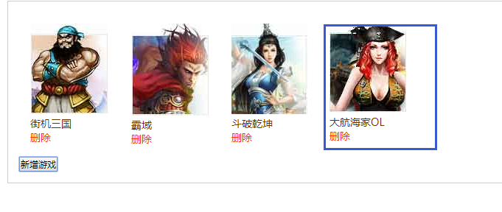

1. 当点击删除按钮时，可删除一组图片

